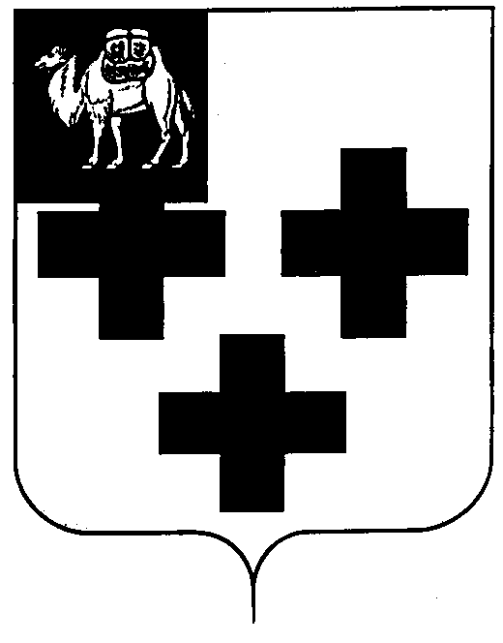

Собрание депутатов города Троицка
Челябинской области

Четвёртый созыв
Семьдесят третье заседание

Р Е Ш Е Н И Е

от 30.10.2014г. № 217
г.Троицк

О поддержке обращения Собрания депутатов Златоустовского городского округа «К председателю Законодательного Собрания Челябинской области Мякушу В.В.»

Рассмотрев обращение Собрания депутатов Златоустовского городского округа «К председателю Законодательного Собрания Челябинской области Мякушу В.В.», руководствуясь Федеральным законом от 6 октября 2003 года №131-ФЗ «Об общих принципах организации местного самоуправления в Российской Федерации» и Уставом города Троицка, Собрание депутатов города Троицка
РЕШАЕТ:
1. Поддержать обращение Собрания депутатов Златоустовского городского округа «К председателю Законодательного Собрания Челябинской области Мякушу В.В.» (прилагается).
2. Направить настоящее решение в Законодательное Собрание Челябинской области.
3. Контроль за исполнением настоящего решения поручить постоянной комиссии по местному самоуправлению, вопросам правопорядка и связям с общественностью (Кокорев А.Б.).

Председатель Собрания
депутатов города Троицка В.Ю. Чухнин

